Контрольно-измерительные материалы

по вероятности и статистике 7 класс

Контрольные работы составлены на основе Федерального компонента государственного стандарта основного общего образования по математике и Требований к результатам основного общего образования, представленных в федеральном государственном стандарте.

Кодификатор
проверяемых элементов содержания и требований к результатам освоения основной образовательной программы основного общего образования

по ВЕРОЯТНОСТИ И СТАТИСТИКЕ

Код проверяем ого  элемента | Проверяемые элементы содержания
6.1 | Представление данных в виде таблиц, диаграмм. Извлечение  информации из диаграмм, графиков и таблиц
6.2 | Описательная статистика: среднее арифметическое, медиана,  наибольшее и наименьшее значение в наборе числовых данных
6.3 | Измерение рассеивания данных. Размах
6.4 | Частота значений в массиве данных, группировка данных, гистограмма
6.5 | Граф, вершина графа, ребро графа, степень (валентность вершины), цепь и цикл.
6.6 | Случайный опыт и случайное событие. Вероятность и частота события.

Спецификация
контрольных работ по вероятности и статистике в 7 классе
Номер контрольной работы | Проверяемые умения
1 | Умение представлять и извлекать информацию из диаграмм, графиков и таблиц
2 | Умение вычислять среднее значение результатов измерений, моду и медиану.
3 | Умение измерять рассеивание данных , вычислять размах числовых наборов.
4 | Умение находить частоту значений в массиве данных
5 | Умение решать задачи на поиск суммы степеней вершин графа, на поиск обхода графа, на поиск путей в ориентированных графах.
6 | Умение изучать частоту событий в простых экспериментах

Контрольная работа №1. Представление данных
Контрольная работа содержит 5 заданий по теме «Таблицы и диаграммы». Задания разбиты на пункты. На выполнение работы отводится 45 минут. При выполнении разрешается пользоваться калькулятором.

- Продавец в магазине в небольшой таблице подсчитывает коли чество проданных мягких игрушек и выручку от их продажи.

Число |  |  | 24 сентября
 | Товар | Цена (руб.) | Штук | Всего | Выручка
1 | Кот Барсик, 19 см | 900 |  | 6 | 5400
2 | Котенок белый, 15 см | 210
3 | Мишка Потап, 9 см | 120 |  | 13 | 1560
4 | Заяц с барабаном, 35 см | 1930 |  | 2 | 3860
5 | Крошка Енот, 18 см | 699 |  | 5 | 3495
а) Сколько всего 24 сентября было продано игрушек «Котенок белый»?
б) Какую сумму в этот день выручил магазин от продажи игрушек «Котенок белый»?


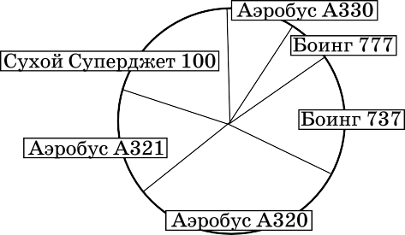
- Авиакомпания «Аэрофлот» в регулярных пассажирских перевозках использует шесть типов самолетов. По данным о количестве самолетов в парке «Аэрофлота» построена круговая диаграмма.
а) Самолетов какого типа в «Аэрофлоте» больше всего? б) Выберите верные утверждения:
- Самолеты Боинг составляют немногим менее четверти всех самолетов парка.
- Самолетов Сухой Суперджет-100 в парке меньше, чем Аэробус A321.
- Самолеты Боинг 737 и Аэробус A320 в совокупности составляют менее половины всех самолетов парка.

3. На диаграмме представлены данные о сред- нем росте школьников. По горизонтали указывается класс, по вертикали — средний рост в сантиметрах
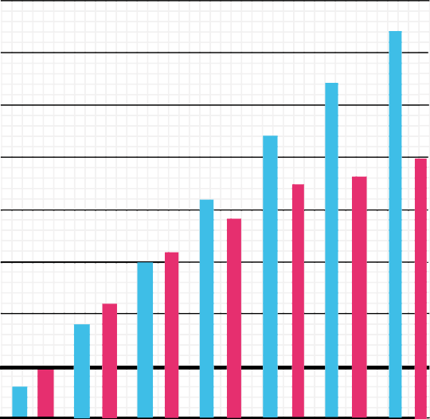
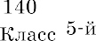

а) Определите, на сколько сантиметров мальчики в среднем выше девочек в 8-м классе?
б) На сколько сантиметров в среднем мальчики 7-го класса выросли за предшествующий год? в) Известно, что рост Васи Лавочкина 167 см.
Можно ли по диаграмме определить, в каком он учится классе? Если да, определите в каком; если нет — то объясните почему.
4. В таблице представлены цены на бензин
в некоторых странах (в евро).

Цены на бензин в 2017–2018 гг.
№ | Страна | Средняя цена бензина (евро/л) |  | Абсолютное изменение цены | Относительное изменение цены (%)
№ | Страна | 2017 | 2018 | Абсолютное изменение цены | Относительное изменение цены (%)
1 | Иран | 0,257 | 0,241 | –0,016 | –6,23
2 | Венесуэла | 0,010 | 0,007 | –0,003 | –30,00
3 | Польша | 1,054 | 1,166 | 0,112 | 10,63
4 | США | 0,610 | 0,678 | 0,068 | 11,15
5 | Китай | 0,897 | 0,975 | 0,079 | 8,70
6 | Норвегия | 1,664 | 1,714 | 0,050 | 3,00
7 | Россия | 0,572 | 0,565 | –0,007
8 | Гонконг | 1,861 | 1,752 | –0,109 | –5,86
9 | Казахстан | 0,413 | 0,455 | 0,042 | 10,17
10 | Германия | 1,358 | 1,441 | 0,083 | 6,11
а) Найдите относительное изменение цены на бензин в России. Результат округлите до сотых долей процента
б) В какой из этих стран цена на бензин (в евро) выросла больше всего?
в) В какой из стран цена на бензин (в евро) вы- росла больше всего в процентах?
г) Мы видим, что в некоторых странах цены на бензин, выраженные в евро, снизились за год. Как вы думаете, значит ли это, что бензин в этих странах стал дешевле для покупателей? В нескольких предложениях изложите и обоснуйте свое мнение.
5. Для перевозки 45 тонн груза на 1300 км мож-
но воспользоваться услугами одной из трех фирм- перевозчиков. Стоимость перевозки и грузоподъ- емность автомобилей у каждого перевозчика указаны в таблице.
Перевозчик | Стоимость перевозки одним автомобилем (руб. на 100 км) | Грузо- подъемность автомобиля (т)
«Везунчик» | 3200 | 3,5
«ГрузМаш» | 4100 | 5,0
«Туда-сюда» | 9500 | 12,0
а) В какой фирме перевозка окажется дешевле всего?
б) Во сколько рублей обойдется этот самый дешевый вариант?

Контрольная работа № 2. Описательная статистика
Обязательный уровень
Контрольная работа содержит 5 заданий. Задания разбиты на пункты. На выполнение работы отводится 45 минут.
При выполнении работы разрешается пользоваться калькулятором.

- Дан числовой набор
7 –3 4 5 –1 3 –3 8 0 6
Найдите для этого набора:

а) среднее
арифметическое;
б) медиану; в) середину интервала
значений;
г) размах.

- На диаграмме представлены данные об атмосферном давлении за ноябрь 2018 года в Москве. Определите по диаграмме размах данных.
Атмосферное давление. Москва, ноябрь 2018
775

770

765

760

755

750

745

740

ДАТА

ДАВЛЕНИЕ, ММ
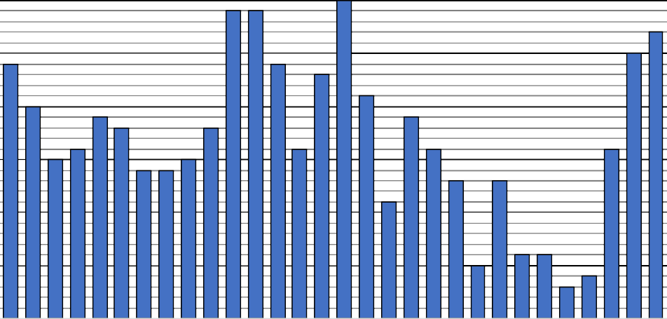

- Интернет-магазин бытовой техники предлагает различные кофеварки ценой до 10 тыс. рублей. В таблице собраны данные о ценах на кофеварки на данном сайте. Оцените среднюю цену кофеварки в этом интернет-магазине.
Диапазон цены, руб. | Количество кофеварок
1000 – 2000 | 17
2000 – 3000 | 19
3000 – 4000 | 13
4000 – 5000 | 11
5000 – 6000 | 8
6000 – 7000 | 12
7000 – 8000 | 7
8000 – 9000 | 9
9000 – 10000 | 4

- В таблице собраны данные о контрольном измерении партии яиц отборной категории (от 65 до 74,9 г).

№ | 1 | 2 | 3 | 4 | 5 | 6 | 7 | 8 | 9 | 10
Масса, г | 74,8 | 66,0 | 65,3 | 68,1 | 70,0 | 66,2 | 65,7 | 73,1 | 67,0 | 69,2

Выбрано правило: будем считать, что данные в массиве неоднородны, если медиана данных отличается от их среднего арифметического больше, чем на 10% размаха. Можно ли считать, что в данной партии массы яиц образуют неоднородный массив данных?

- В отделе работает 10 сотрудников. В ноябре самому высокооплачиваемому сотруднику повысили зарплату на 11 400 рублей, а самому низкооплачиваемому понизили на 1600 рублей.
а) Как изменилась медианная зарплата? б) Как изменился размах зарплаты?
в) Как изменилась средняя зарплата (среднее арифметическое)?

Найдите дисперсию набора, в котором пять чисел: 4 1 2 –5 3.
- Тип климата во многом определяется годовым разбросом (рассеиванием температуры) и средней температурой. Чем дальше местность от незамерзающих океанов, тем холоднее зима и жарче лето и тем выше разброс температур. Средняя температура связана с географической широтой местности: чем севернее, тем ниже среднегодовая температура.

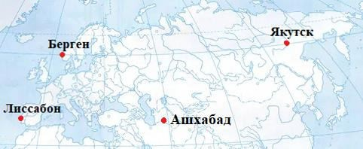

- На карте отмечены четыре города: Лиссабон (Португалия), Ашхабад (Туркменистан), В таблице даны некоторые статистические характеристики температуры в этих четырёх городах, полученные в результате многолетних наблюдений. Определите, где какой город (установите соответствие между цифрами и данными городами). Запишите ход ваших рассуждений (одно-два предложения).
Берген (Норвегия) и Якутск (Россия).

КОНТРОЛЬНАЯ РАБОТА №3 ВВЕДЕНИЕ В ТЕОРИЮ ГРАФОВ
Обязательный уровень
Контрольная работа содержит 5 заданий. Задания разбиты на пункты. На выполнение работы отводится 45 минут.
При выполнении работы разрешается пользоваться калькулятором.
Вариант 1
№1.Сколько трехзначных чисел можно составить из цифр 1, 5, 7, если в получаемом ответе цифры могут повторяться?
№2.Между населёнными пунктами А, В, С, D, Е построены дороги, протяжённость которых (в километрах) приведена в таблице:
 | A | B | C | D | E
A |  | 2 | 6 | 4
B | 2 |  | 3
C | 6 | 3 |  | 3 | 2
D | 4 |  | 3
E |  |  | 2
Определите длину кратчайшего пути между пунктами А и E. Передвигаться можно только по дорогам, протяжённость которых указана в таблице.
№3. На рисунке — схема дорог, связывающих города А, Б, В, Г, Д, Е, Ж, И, К. По каждой дороге можно двигаться только в одном направлении, указанном стрелкой. Сколько существует различных путей из города А в город К, проходящих через город Г?
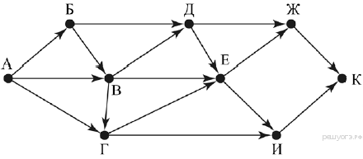
№4. На рисунке — схема дорог, связывающих города А, Б, В, Г, Д, Е, Ж, И, К. По каждой дороге можно двигаться только в одном направлении, указанном стрелкой. Сколько существует различных путей из города А в город К, не проходящих через пункт В?
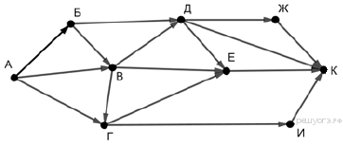
№5. Три супружеские пары в воскресенье подошли к реке, где они нашли маленькую лодку, которая не может поднять более двух человек одновременно. Переправа осложняется тем обстоятельством, чтовсе мужья ревнывы и ни один из них не может допустить, чтобы его жена оставалась без него в компании, где есть какой-нибудь другой мужчина. Как они должны поступить?

Итоговая контрольная работа по математике
по разделу «Вероятность и статистика». 7 класс (базовый уровень)
Итоговая контрольная работа по статистике для 7 классов общеобра- зовательных школ содержит четыре задания по темам «Таблицы и диаграммы» и «Описательная статистика». Некоторые задания разбиты на пункты. На выполнение работы отводится 45 минут. При выполнении работы разрешается пользоваться калькулятором.

В заданиях 1 – 3 запишите только ответы

1. Дан числовой набор: 5, 1, 3, 2, 1, 0, 7, 1, 2, 3.
а) Найдите среднее арифметическое этого набора. б) Найдите медиану этого набора.

- На диаграмме представлены результаты ежедневного измерения температуры воздуха в полдень в Казани в ноябре 2014 года. По горизонтали указываются даты, по вертикали – температура в градусах Цельсия. Определите по диаграмме размах данных.
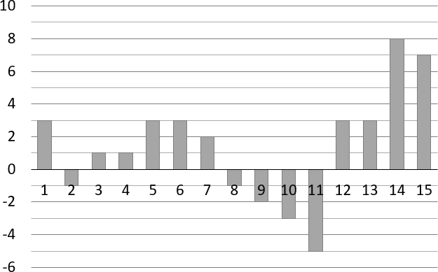
- Сыроварня закупает молоко у пяти хозяйств: «Веселая корова», «АПК Муринский», «Рыжово», «Николаевское» и «Зорюшка». Круговая диаграмма показывает долю каждого хозяйства в поставках молока.
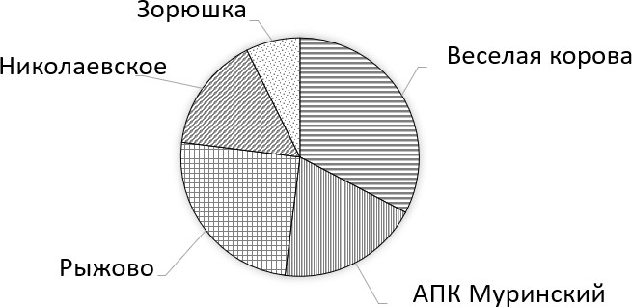

а) Какое хозяйство поставило для сыроварни меньше всего молока в апреле? б) Укажите верные утверждения:
  - Количество молока, закупленного в хозяйстве «Рыжово», более чем в два раза превышает количество молока, закупленного в хозяйстве
«Зорюшка»;
  - Хозяйство «АПК Муринский» поставило в апреле больше четверти закупленного молока.
  - Хозяйства «Веселая корова» и «АПК Муринский» вместе поставили в апреле в сыроварню более половины закупленного молока.
Запишите решение и ответ к заданиям 4 и 5

  - В таблице представлены данные о населении и протяженности маршрутов троллейбусной сети в девяти крупнейших городах России.

Город | Население, тыс. чел. | Общая  протяженность маршрутов, км | Загруженность, тыс. чел./км
Москва | 12 330 | 1150 | 10,72
Санкт-Петербург | 5 225 | 489 | 10,69
Новосибирск | 1 584 | 133
Екатеринбург | 1 477 | 216
Казань | 1 217 | 131 | 9,29
Омск | 1 178 | 151 | 7,80
Самара | 1 171 | 211 | 5,55
Ростов-на-Дону | 1 130 | 83 | 13,61
Уфа | 1 109 | 233 | 4,76
а) Средняя протяженность троллейбусных маршрутов в этих девяти городах равна 310,8 км. Найдите медиану этих данных.
б) Какой из найденных показателей – среднее арифметическое или медиана – лучше характеризует протяженность сети троллейбусных маршрутов типичного крупного российского города? Кратко обоснуйте свое мнение.
в) Загруженностью троллейбусной сети города назовем отношение численности населения (в тыс.чел.) к протяженности сети (в км). Найдите загруженность троллейбусных сетей в Новосибирске и Екатерин- бурге. Округлите результаты до сотых.
г) Будем считать, что троллейбусная сеть города хорошо развита, если загруженность этой сети не превосходит 7 тыс. чел./км. Определите, в каких из девяти данных городов троллейбусные сети хорошо развиты.

5. В США, Белизе и некоторых других странах температура воздуха измеряется в градусах Фаренгейта. Температура замерзания воды равна 32 F, ° а температура кипения воды равна 212 F° . Перевести температуру из шкалы Фаренгейта в шкалу Цельсия можно по формуле ( ) 5 32 9 C F t t = − . Метеостанция в г. Бельмопан (Белиз) проводит ежедневные наблюдения погоды. Оказалось, что средняя температура воздуха в июле равна 77 F° . Выразите среднюю температуру воздуха в шкале Цельсия.

